1
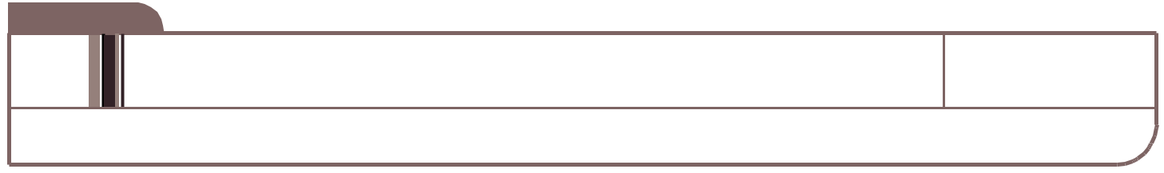

1 Operaciones con números naturales

Fecha

Apellidos: Nombre:

- Coloca los sumandos y calcula.

2.345 + 79.253 27.456 + 93.400 253.256 + 19.867 35.609 + 16.736

- Efectúa los siguientes productos.

53.040 × 46 549.210 × 950 162.377 × 321 147.210 × 708

- Completa la tabla.

Exacta o
Dividendo Divisor Cociente Resto inexacta Prueba

10.320 258

25.478 96

34.545 35

- Resuelve las siguientes operaciones.

40–15× 2 34× 17–8 (40–15)× 2 34× (17–8)

- En un maratón se repartieron 2 zumos a cada participante. Si había 84 cajas de 72 zumos y sobraron 58, ¿cuántas personas participaron en el maratón?
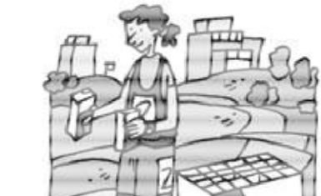

72
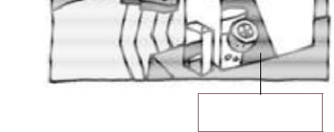

84 cajas

- 2

2 Operaciones con números decimales

Fecha

Apellidos: Nombre:

1. Completa esta tabla.

Número | Parte entera | Parte decimal | Se lee
50,215
 | 15 unidades | 462 milésimas
 |  |  | 761 unidades y 31 centésimas
1.357,4

- Coloca el signo > o < entre cada pareja de número s decimales.

4,13 | 4,12 | 87,1 | 88,1 | 5,121 | 5,221
3,09 | 3,1 | 7,44 | 7,39 | 8,342 | 8,341

- Representa en la recta los números que se indican .

3 |  |  | 4
a = 3,05 | b = 3,31 | c = 3,60 | d = 3,99

- Redondea aproximando a la dé cima y a la centésima los siguientes números.

Redondeado a la décima Redondeado a la centésima

2,341

9,884

54,169

- Natalia ha recolectado 30,3 kg de trigo, 10,8 kg de cebada y 42,2 kg de avena. Si le van a pagar 7 €, 6 € y 5 € por cada kilo respectivamente, ¿cuánto ganará s i durante el transporte del huerto al granero, perdió 1,25 kg de avena?

 |  |  |  | 3
6. Completa esta tabla.
 | Número | Parte entera | Parte decimal | Se lee
 | 50,215
 |  | 15 unidades | 462 milésimas
 |  |  |  | 761 unidades y 31 centésimas
 | 1.357,4

- Coloca el signo > o < entre cada pareja de número s decimales.

4,13 | 4,12 | 87,1 | 88,1 | 5,121 | 5,221
3,09 | 3,1 | 7,44 | 7,39 | 8,342 | 8,341

- Representa en la recta los números que se indican .

3 |  |  | 4
a = 3,05 | b = 3,31 | c = 3,60 | d = 3,99

- Redondea aproximando a la dé cima y a la centésima los siguientes números.

Redondeado a la décima Redondeado a la centésima

2,341

9,884

54,169

- Natalia ha recolectado 30,3 kg de trigo, 10,8 kg de cebada y 42,2 kg de avena. Si le van a pagar 7 €, 6 €

y 5 € por cada kilo respectivamente, ¿cuánto ganará si durante el transporte del huerto al granero, perdió 1,25 kg de avena?

4
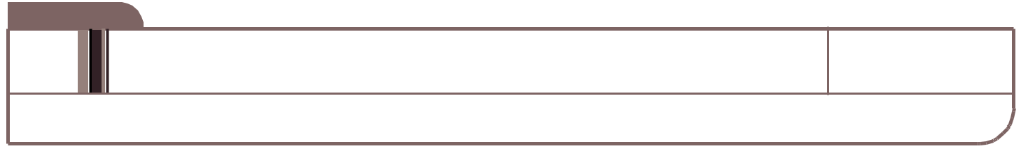

3 División de números decimales

Fecha

Apellidos: Nombre:

- Resuelve estas divisiones y comprueba que están bien hechas con la prueba de la división.

10,4 : 4 43,8 : 6 27 : 12 46,80 : 15

- Escribe el divisor en cada una de las siguientes igualdades.

44,3 : | = 4,43 | 3 : | = 0,3 | 56,6 : | = 0,566
26 : | = 2,6 | 45 : | = 0,45 | 278 : | = 2,78

- Relaciona las divisiones que sean equivalentes.

1:2 3:12 4:10 8:12

1:4 3:6 24:36 2:5

- Calcula las siguientes divisiones.

210 : 2,5 28 : 0,04 2,60 : 0,8 0,6 : 0,24

- Durante el curso pasado Ana creció 9 cm. ¿Cuántos centímetros creció aproximadamente durante los 2 meses de vacaciones?

- 5

- Resuelve estas expresiones.

321.392 – (4.754 + 46.395) 567.870 + 231.978 – 76.012

- Descompón estos números en sus órdenes de unidades.

9,543 = U + d + c + m

65,189 =

609,18 =

761,005 =

- Escribe divisiones equivalentes a las dadas y después, calcula los cocientes.

División |  | División equivalente |  | Cociente

12:6

26,46 : 6,3

0,54 : 1,08

- En un gimnasio hay 5 grupos de 20 personas por la mañana y 12 grupos de 25 personas por la tarde. ¿Cuántas personas hay en el gimnasio en un día?

- La familia de Julián este mes ha ahorrado la cuar ta parte del importe de la factura del agua. Si el mes pasado pagó 12,64 €, ¿cuánto habrá pagado este mes?
6
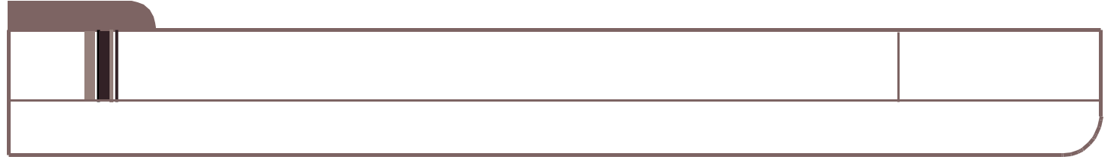

4 Múltiplos y divisores

Fecha

Apellidos: Nombre:

- Calcula los múltiplos de 3 y de 5 menores que 25. ¿Cuáles son múltiplos comunes? ¿Cuál es el mínimo común múltiplo de 3 y de 5?

- Calcula los divisores de estos números.

6 10 15 20

- Relaciona con flechas los números primos y los nú meros compuestos.

3 6 7 8 20 23
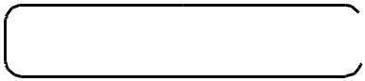
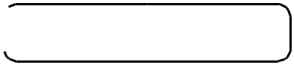

Número primo Número compuesto

- Indica cuáles de las siguientes afirmaciones son verdaderas (V) o falsas (F).

El número 124 es divisible por 2. | El número 3.690 es divisible por 3.

El número 565 es divisible por 5.

El número 324 es divisible por 4. | El número 4.925 es divisible por 9.

- Carmen tiene una tela de flores de 30 metros y otra lisa de 18 metros. Si quiere cortar las dos telas en trozos del mismo tamaño, tan grande como sea posible y sin que sobre ningún trozo,¿cuánto medirá cada trozo?

 |  |  |  |  |  |  |  |  |  |  |  |  | Matemáticas 6ºPrimaria - Verano - 7
 |  |  |  |  |  |  |  |  |  |  |  |  |  |  |  | Fecha
5 |  |  |  |  |  |  | Potencias y raíces
 |  | Apellidos: |  |  |  |  |  |  |  |  |  |  |  | Nombre:
1. Completa la tabla.
 |  |  |  |  |  |  |  | Factores | Producto |  | Potencia |  | Se lee
 |  |  |  |  |  |  |  | 5 × 5 | 25 |  | 52 |  | 5 elevado al cuadrado
 |  |  |  |  |  |  |  | 7 × 7
 |  |  |  |  |  |  |  | 3×3×3
 |  |  |  |  |  |  |  | 4×4×4


- Escribe cómo se leen estas potencias.

9 ² →

11² →

4 ³ →

2 ⁴ →

15⁴ →

20⁵ →

- Expresa los siguientes números utilizando potenci as de base 10.

200 = | 4.000 = | 700.000 =
1.000 = | 100.000 = | 5.000.000 =

- 8
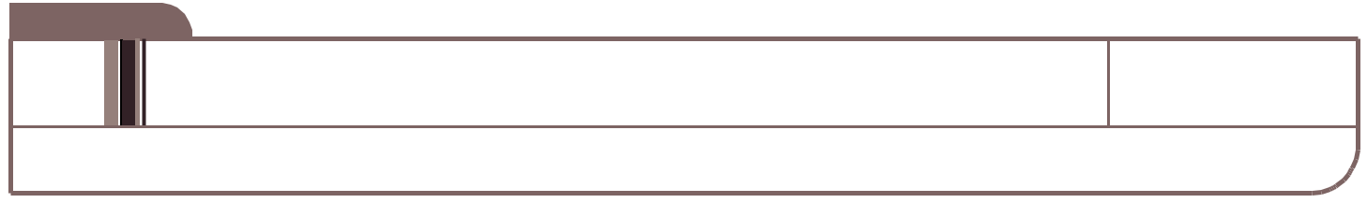

6 Las fracciones

Fecha

Apellidos: Nombre:

- Completa la siguiente tabla.

Representación |  | Fracción |  | Numerador |  | Denominador |  | Lectura

3
10
 |  |  |  |  |  | Dos octavos
1 |  |  |  |  |  | 4

- Completa las siguientes fracciones para que sean equivalentes.

1 |  | = |  |  |  | 15 |  |  |  | 5 | = |  |  |  |  |  |  |  |  | 12 | = | 4 |  |  |  |  |  |  |  |  | 10 | = | 5 |  |  |  |  | 50 |  |  | =
3 |  |  |  |  |  |  |  |  | 10 |  | 20 |  |  | 3 |  |  |  |  |  |  | 12 |  |  |  |  |  |  |  |  |  | 100 |  |  | 50

- Escribe el signo > o < según corresponde.

3 |  |  | 4 |  |  |  | 12 |  |  | 15 |  |  |  |  |  |  | 10 |  | 9
5 |  |  | 5 |  |  |  | 10 |  |  | 10 |  |  |  |  |  |  | 4 |  | 4
3 |  |  | 4 |  |  | 12 |  |  |  | 12 |  |  |  |  |  |  | 10 |  | 10
8 |  |  | 8 |  |  | 10 |  |  |  | 11 |  |  |  |  |  |  | 4 |  | 8

- Compara las siguientes fracciones utilizando el método de los productos cruzados.

2 | y | 1 |  | 5 | y | 3 |  | 4 | y | 2
3 | y |  | 6 |  | y |  | 10 |  | y
3 | 2 |  |  |  | 5 |  |  |  | 3

- María ha leído ⁵ de los libros de su colección preferida y su hermano Quique ha leído ¹ de la misma

6 2
colección. ¿Quién de los dos ha leído más libros?

9

7 Operaciones con fracciones

Fecha

Apellidos: Nombre:

- Realiza las siguientes operaciones y escribe la fracción irreducible de cada resultado.

 | 4 | + |  | 4 |  | + | 4 | + | 4 |  |  |  | 7 | + | 7 | + | 7 | + | 7 | + | 7 | + | 7
10 |  |  |  |  |  | + |  | + |  |  |  |  | 24 | + |  | + |  | + |  | + |  | +
 |  | 10 |  |  |  | 10 |  | 10 |  |  |  |  |  | 24 |  | 24 |  | 24 |  | 24 |  | 24
3 × |  |  | 5 |  |  |  |  | 7 × |  |  | 6 |  |  |  |  |  |  |  |  |  |  | 8 × |  |  |  | 7
 |  | 41 |  |  |  |  |  | 15 |  |  |  |  |  |  |  |  |  |  |  |  |  | 12

- Calcula.

13 | de 48 |  | 15 | de 158
12 | de 48 | 2 |  | de 158
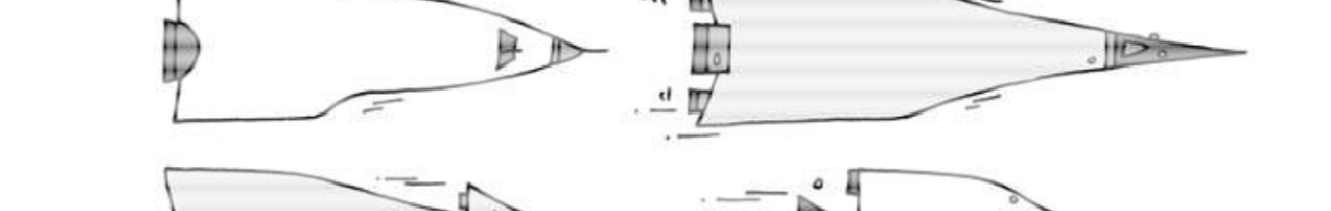

1 | de 100 | 8 | de 2.700
4 | de 100 | 9 | de 2.700

- Multiplica las siguientes fracciones y escribe cada producto como fracción irreducible.

1 | × |  |  | 1 |  |  |  |  | 9 | × |  | 3
5 |  |  |  | 5 |  |  |  | 8 |  |  |  | 8
3 |  | × |  |  | 5 |  |  |  | 13 |  | × |  | 6
4 |  |  |  |  |  |  | 12
 |  |  |  | 2 |  |  |  |  |  |  |  | 7

- Divide estas fracciones y expresa el resultado de la forma más sencilla posible.

6 | : |  | 3 |  |  |  | 3 |  | : |  | 4
5 |  |  |  |  |  |  | 4 |  | :
5 | 9 |  |  |  |  |  | 4 |  | 3
5 |  | : |  | 4 |  |  | 8 | : |  | 12
 |  |  |  |  |  |  | 9
7 | 2 |  |  |  |  |  | 9 |  | 4

5. José toma | 1 | l de leche y | 5 | l de agua todos los días. Si al practicar deporte pierde | 1 | l de esa agua a
4 |  | 2 |  | 2
diario, ¿qué cantidad de líquido toma a la semana?

10
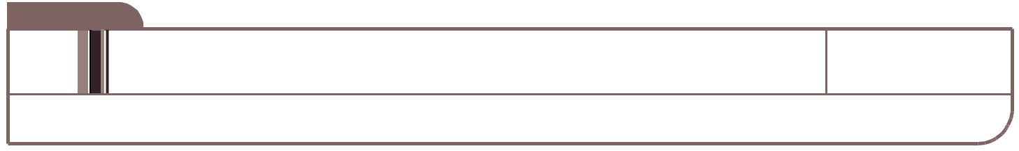

8 Porcentaje y proporcionalidad

Fecha

Apellidos: Nombre:

- Escribe los datos que faltan en esta tabla.

Porcentaje |  | Fracción |  | Significado |  | Se lee

25%

10

100

5 de cada 100

50 por ciento

- En una librería, el Día del Libro, descuentan el 10% del precio marcado. Calcula el precio de los siguientes libros con el descuento.

40 €

10€ 30€

5€ 20€

3. | Subraya las magnitudes proporcionales.
 |  | • El tiempo que está | encendida una bombilla y la e nergía que gasta.
 |  | • El precio de una sandía y su peso.
 |  | • La longitud de una calle y el número de papeleras .
 |  | • La cantidad de comida de un niño y su estatura.
4. | Completa estas tablas. Reduce primero a la unidad.
 |  | Bicicletas |  | 5 | 6 |  |  | Películas de fotos | 5 | 6
 |  | Ruedas |  | 10 | ¿ ? |  |  | Números de fotos | 60 | ¿ ?
5.
5. | Completa las siguientes frases.

Paquetes de atún | 3 | 4
Números de latas | 9 | ¿ ?

La escala 1 : 3 quiere decir que cm en el plano equivale a cm en la realidad.

La escala 1 : 12 quiere decir que cm en el plano equivale a cm en la realidad.

La escala : quiere decir que 1 cm en el plano equivale a 200 cm en la realidad.

La escala : quiere decir que 1 cm en el plano equivale a 700.000 cm en la realidad.


11

9 Medida de magnitudes. Sistema métrico decimal

Apellidos: Nombre:

- Completa las siguientes igualdades.

Fecha

3 km = dam 8,5 hm = m dam = 200 dm

m = 465 cm 50 = 0,5 dam 7,44 m = 7.440

- Escribe los datos que faltan para que se cumplan estas igualdades.

46 dl = cl 77 ml = l 2 dal = hl

786 kl = 7.860 6 l = hl 5,2 cl = dl

- Escribe los números o las unidades de masa que fa ltan en cada caso.

7,876 kg = | g | 0,96 dag = | dg |  | g = 3 kg
mg = 234 dg |  | 5,1 | = 51 cg | 200 g = | kg

- Transforma estas expresiones complejas en incomplejas.

 | km | hm | dam | m | dm | cm | mm
4 dam 7 dm |  |  |  |  |  |  |  |  |  |  |  |  |  |  |  |  |  |  |  | cm
42 hm 51 dm |  |  |  |  |  |  |  |  |  |  |  |  |  |  |  |  |  |  |  | cm
1 km 2 hm 34 m |  |  |  |  |  |  |  |  |  |  |  |  |  |  |  |  |  |  |  | cm
3 m 4 dm 23 mm |  |  |  |  |  |  |  |  |  |  |  |  |  |  |  |  |  |  |  | cm

- Expresa las siguientes unidades de superficie en la unidad indicada.

56 hm ² = | dam ² | 23 dm ² = | m ²
0,5 cm ² = | mm ² | 20 dm ² = | cm ²
6. Una trucha pesa 295 g. ¿Cuántos kilos pesará n 4 |  | truchas iguales?
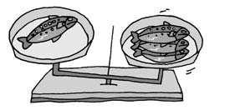

- 12
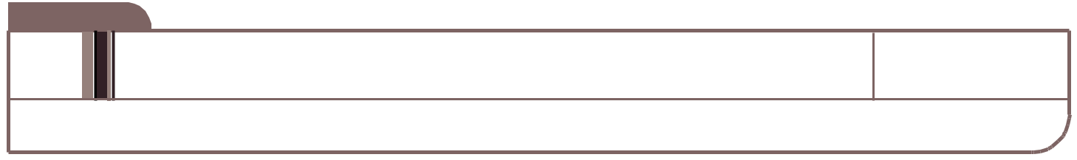

Fecha
11 Los ángulos y su medida

Apellidos: Nombre:

- Completa las siguientes igualdades.

5º = | ‘ | 10º = | ” | 600” = | ‘
12º = | ‘ | 30‘= | ” | 240” = | ‘
30º = | ‘ | 60‘= | ” | 3.600” = | º
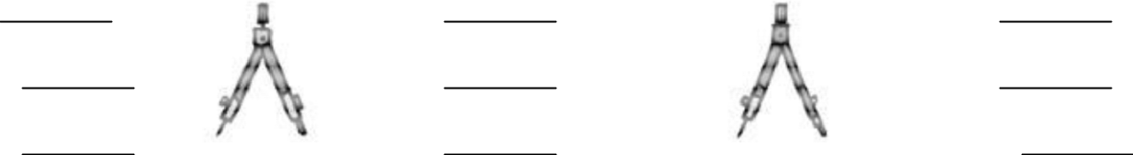

- Completa las siguientes igualdades.

55.213” = | º | ’ | ’’
3.723” = | º | ’ | ’’
51.378” = | º | ’ | ’’

- Efectúa estas sumas y restas.

115° 7’ 52” | 49° |  | 22’ | 43” |  | 120° 45’ 19”
+ 12° 6’ 12” | – 32° |  | 14’ | 5” |  | – | 26’ 36”

- Relaciona los ángulos complementarios y los ángul os suplementarios.

45° y 45° 60° y 30° 34° y 146° 34° y 56°

Ángulos complementarios Ángulos suplementari os

- La proa del barco forma un ángulo con el agua. ¿D e qué tipo es el ángulo? ¿Cuántos grados mide el ángulo formado por la proa del barco y el agua?
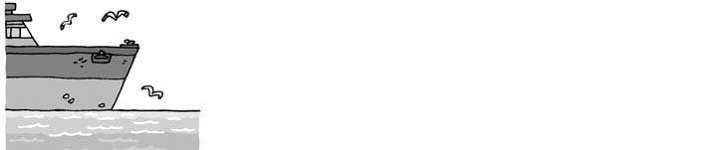
13
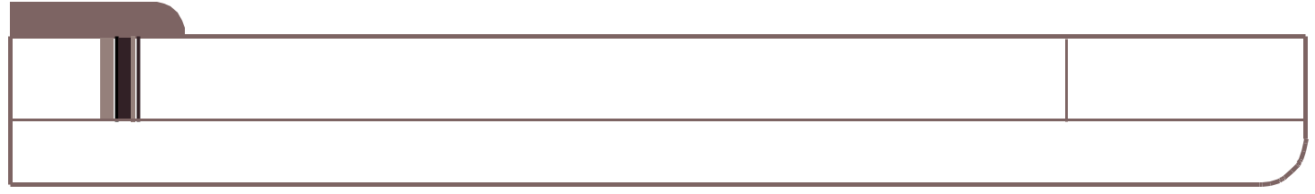

Fecha
12 Los polígonos y su superficie

Apellidos: Nombre:

- Completa la siguiente tabla.

 |  | Dibujo a |  | Número de |  | Medida de los lados |  |  |  | Perímetro |  |  |  | Polígono
 |  | escala |  | lados
 |  |  |  |  |  | 3,2 cm y 4,1 cm |  |  |  |  |  |  |  | Rectángulo
 |  |  |  | 4 |  |  | 4,5 cm
 |  |  |  |  |  |  | 3 cm |  |  |  |  |  |  | Hexágono
 |  |  |  |  |  |  |  |  |  |  | 9 cm
 |  |  |  |  |  |  | 2 cm
2. Calcula cuánto mide el ángulo desconocido en cada |  |  |  |  |  |  |  | caso.
 |  |  |  |  |  |  |  |  |  |  |  | 60º
 |  |  |  |  |  |  |  |  |  | 100º |  | 80º
40º |  |  | 30º |  |  | 60º |  | 60º |  | 80º |  | 60º
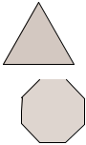
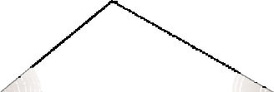
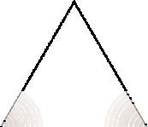

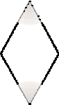

- Calcula el área de estas figuras.
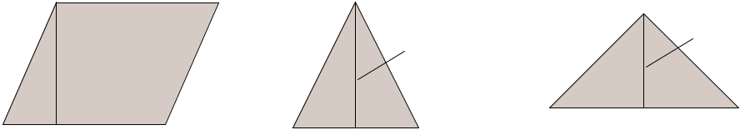

1,5 cm
 | 2 cm | 3 cm | 2 cm
 |  |  | 3 cm
3 cm |  |  | 3 cm
 |  | 4 cm | 2 cm

- El padre de Tania quiere poner un cristal en la mesa hexagonal del comedor. Sabiendo que el lado mide

50 cm y la apotema mide 40 cm, ¿cuál es el área del cristal?
- 14

RECOPILACIÓN DE PROBLEMAS

- David sale de viaje y tiene que cambiar 300,50 euros en libras. Si en el momento de cambiar el dinero, un euro equivale a 0,78 libras, ¿cuántas libras le entregan?

- Si José visita a sus padres cada 15 días y Marta cada 6, ¿cuántos días pasan como mínimo para que coincidan los dos hermanos con sus padres?

- Si Julián se comió ¹ de su bolsa de caramelos y Silvia ¹ de lo que quedaba, ¿qué fracción del total se

3 4
comió Silvia? ¿Cuántos caramelos se comió si al principio había 30 caramelos?

- Completa la tabla.

 | Precio inicial | Rebaja | Descuento | Precio final
Ordenador | 500 € | 15%
Impresora | 150 € | 7%
Pantalla | 200 € | 10%

- La superficie de una finca mide 4.580 m ² . Si se han utilizado 43 dam2 para construir una casa y 30 m ² para una piscina, ¿crees que quedará superficie par a tener un jardín? ¿Qué superficie queda o falta para esto?
15

- Para medir la longitud de un jardín Elena ha utilizado un aparato con una rueda. Cada vuelta completa de la rueda son 1,5 metros de longitud. Si el jardín mide 96 metros, ¿cuántas vueltas ha dado la rueda?
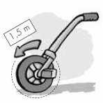

- Una marca vende los huevos en cajas de una docena a un precio de 0,96 euros la caja. Otra marca vende los huevos en cajas de 30 huevos a 2,10 euros la caja. ¿Cuál de los dos envases es más económico?


0,96 €
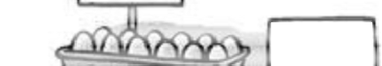

2,10 €
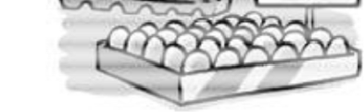

- Lorenzo ha colocado en la nevera por sabores los 16 yogures que su madre ha comprado. Hay 2 de limón, 2 de macedonia, 4 de fresa y 8 naturales. Escribe la fracción correspondiente a cada sabor y representa esas fracciones en el gráfico.
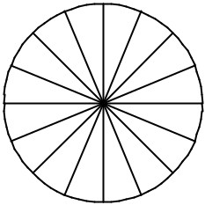

9. Héctor, Jorge y Elena están haciendo juntos los d eberes de matemáticas. Héctor ya ha hecho ² de los

3
ejercicios, Jorge los ⁵ y Elena los ³ . ¿A quién le queda más trabajo por hacer?

6 4
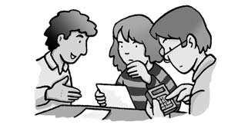
16
- Un grupo de música ha vendido ⁵ de las entradas para su próximo concierto. Si había 3.000 entradas
6

a la venta, ¿cuántas quedan por vender?

3.000 entradas
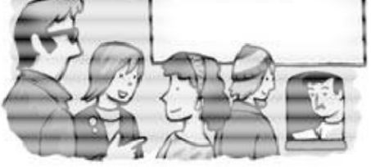

- Cuatro hermanos se reparten una bolsa de caramelos. El mayor coge ¹ de los caramelos, el segundo ²

4 5
y el tercero ³ . ¿Cuántos caramelos le quedan al cuarto hermano?

10

- Un bidón está lleno a ¹ de su capacidad. Si utilizamos ¹ de esa agua para regar, ¿qué fracción del

2 3

bidón hemos utilizado para regar?
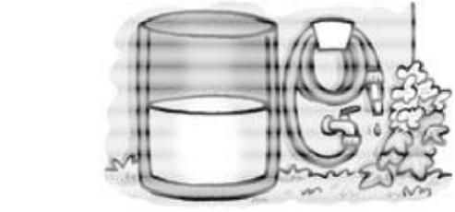

- En el escaparate de una tienda se ha colocado el siguiente cartel. ¿Cuál de los dos jerséis es más b arato tras la rebaja?
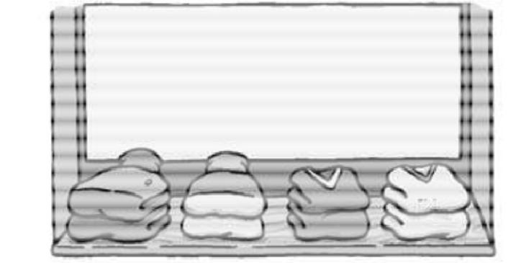

- Una floristería ha realizado 15 centros de flores con 3 personas trabajando durante una jornada. ¿Cuántos centros de flores podrían elaborar 12 personas en una jornada?

